

**エコツアーふりかえりシート**

■エコツアー名：

■実施団体名：

■担当者（連絡先）：

■開催年月日：令和　　年　　月　　日（　　）　　：　　～　　：

■定員：　　名・・・・参加人数　　名（うち子ども　　名）

■ガイド：　　名、スタッフ　　名

■参加者内訳

※エクセルで入力する方はこちら。任意の様式でご提出いただいても構いません。

　□10歳未満：　　□10代：　　□20代：　　□30代：　　□40代：

□50代：　　　　□60代：　　□70代：　　□80代以上：

------------------------------------------------------------------------------

　□男性：　　□女性：　　□：その他

------------------------------------------------------------------------------

　・市町村（記入例：飯能市2名、練馬区3名）

■確認項目

＜地域資源の状態（モニタリング）＞

今回のツアーで活用した地域資源について、ツアー時の状態を記入してください。また、資源の状態が分かる写真があれば、そちらも提出してください。

※企画・協議シートで挙げた地域資源の状態について記入してください。

　（地域資源名は、企画・協議シートの「Ｊ」欄から転記してください。）

|  |  |
| --- | --- |
| 地域資源名 | 状態 |
|  |  |
|  |  |
|  |  |

＜運営面＞※ツアー当日の運営方法についてよかった点や改善点を記入

＜参加者の様子＞※参加者がどんなところで満足していたか、または不満に感じていたかを記入

＜その他＞

※反省会で出たアイデアや次回の目標、事務局に確認したいことなど気づいたことを記入

<記入方法について>

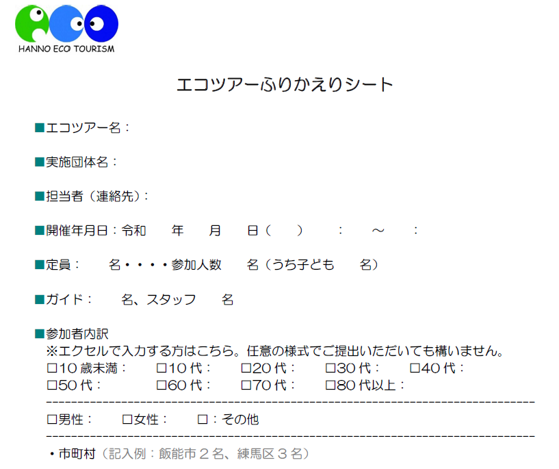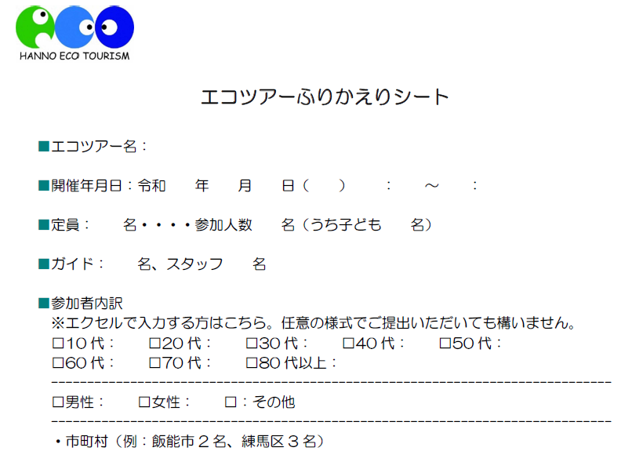

Ⓐ

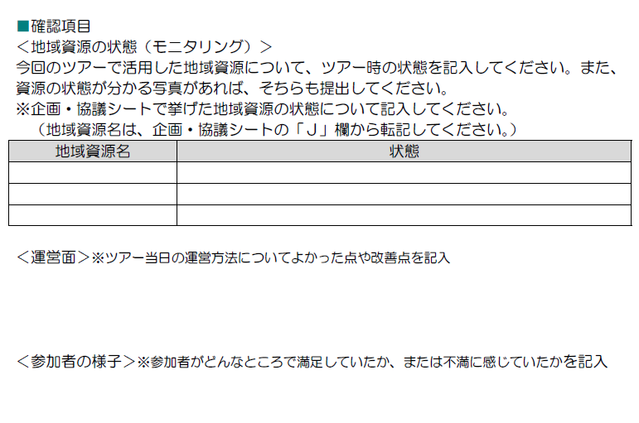

Ⓑ

Ⓒ

Ⓓ

**A：実施したエコツアーの概要を記入する項目**

　　　参加者全員がアンケートにご回答いただけた場合には、「参加者内訳」の記入は必要ありません。

　　　「参加者内訳」は、エクセル等の任意の様式でご提出いただいても構いません。ただし、個人情報の取り扱いには十分に配慮をお願いいたします。

**B：エコツアーで活用した代表的な地域資源の状態についてふりかえる項目**

　　　エコツアーで活用した代表的な地域資源（企画・協議シートに記入した地域資源）はどのような状態だったのか、今後も継続的に利用可能かどうかなどを記入してください。企画・協議シートで記入した地域資源以外でも、特別な変化が見られる地域資源があれば追加して記入してください。

**C：運営面についてふりかえる項目**

　　　準備段階からツアー当日までをふりかえり、よかった点や改善点を記入してください。

　　（記入例）

　　　・前日に下見をしたところ、登山道のところどころに大きな水たまりができていたので、コースの変更を行った。やはり直前の下見は必要。

　　　・集合場所までの道で迷ってしまった人がかなりいた。次回からは、集合場所をわかりやすい位置にする、事前にわかりやすい地図を申込者に送付することなどを検討する。

　　　・お釣りの準備を忘れていたので、受付の集金時に困った。次回からは、事前準備の作業リストをつくり、漏れがないようにしたい。

　　　・作業中に手を切った人がいた。スタッフの目が行き届かない部分があったので、次回はもう1人スタッフの数を増やすことが必要。

　　　・ガイドが解説用に準備した資料が見にくくて、何の説明をしているのかよく分からなかった。もっと見やすい資料をつくるべき。話す時間も長かった。

　　　・時間が押したので、いくつか解説項目をとばした。結果的に予定通りの時刻にツアーを終えることができたので、よい判断だったと思う。

D：参加者の様子についてふりかえる項目

　　　　　参加者がどんなところで満足していたか、または不満に感じていたかをふりかえり、記入してください。

　　　　（記入例）

　　　　　・ドングリによる木の種類の見分け方の解説は、皆、興味を持って聞いていた。解説をした後、参加者がドングリを拾う姿も見られた。

　　　　　・昼食後の自由時間に、1人で参加している方が手持ちぶさたにしていたので声をかけた。１人で申し込まれた方はフォローが必要だと思った。

　　　　　・歴史の解説の部分では子どもが退屈して、おしゃべりをしていた。

　　　　　・気温が低く、ガイドの説明を聞いている間も寒そうにしていた。今日のような天候だと、話をする時間はもっと短くした方が良かった。

　　　　　・「絹甚」は大通りから説明するだけで済ませたが、中の見学をしたそうな人が結構いたので、次回は見学の時間をとることも検討する。